Opis kwietników
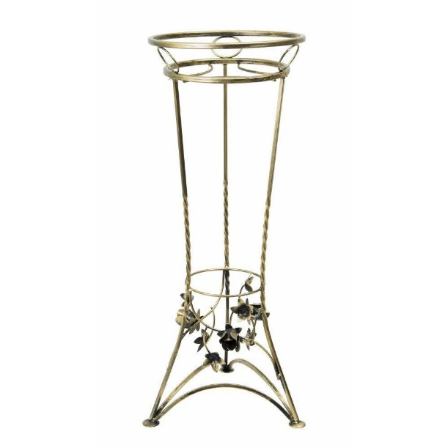 | Kwietnik metalowy na jedną donice Julyan 70 cm  Wykonany z metalu, solidny stojak na doniczkę solidny i wytrzymały w kolorze czarno złotym.  Odcienie czarny złoty  Wysokość całkowita 72 cm Szerokość całkowita 58 cm  Głębokość całkowita28 cm Średnica zewnętrzna26 cm  Średnica wewnętrzna21 cm Waga 2 kg  Maksymalne obciążenie 15 kg Maksymalna ilość donic 1 szt.  Grubość profilu10 mm Materiał Metal - 100%  Materiał stelażu metal Materiał podstawy metal  Wykończenie mat Kształt geometryczny  Odporność na zabrudzenia tak  Gwarancja nie mniej niż 12 miesięcy
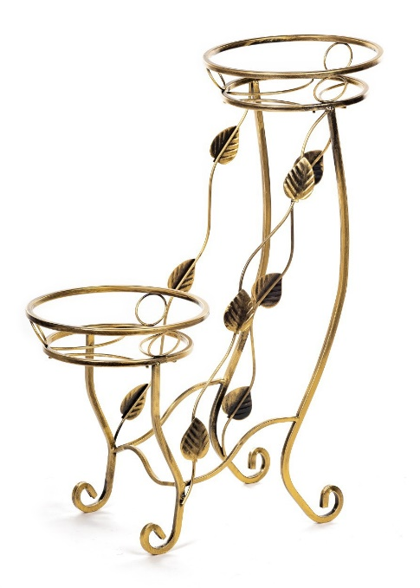 | Kwietnik metalowy na dwie donice Julyan 70 cm  Wykonany z metalu, solidny stojak na doniczki solidny i wytrzymały w kolorze czarno złotym.  Odcienie czarny złoty  Wysokość całkowita 70 cm Szerokość całkowita 50 cm  Głębokość całkowita25 cm Średnica zewnętrzna26 cm  Średnica wewnętrzna21 cm Waga4 kg  Maksymalne obciążenie20 kg Maksymalna ilość donic2 szt.  Grubość profilu10 mm Materiał Metal - 100%  Materiał stelażu metal  Materiał podstawy metal  Wykończenie mat  Kształt geometryczny  Przeznaczenie do wnętrz produkt nie wymaga montażu  Odporność na zabrudzenia tak  Gwarancja nie mniej niż 12 miesięcy

Zdjęcia poglądowe

